Международная познавательная викторина
«В мире зимующих птиц»

Дорогие друзья, перед Вами изображения семи зимующих птиц.
Что это за птицы? Подпишите названия под каждой картинкой.

А.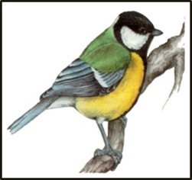  ________________ | Б.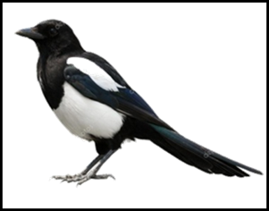  _____________________
В.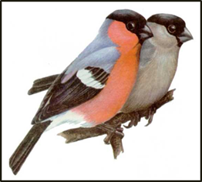  __________________ | Г.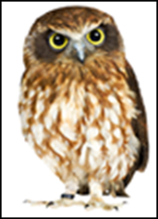  ____________________
Д.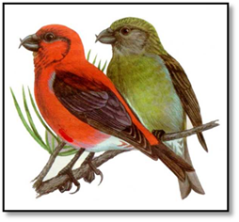  __________________ | Е.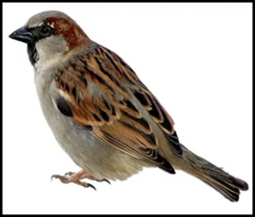  ___________________
Ж.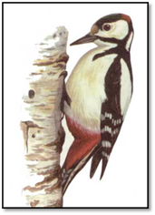
_________________

Узнайте их в загадках, повадках и по описанию.
Запиши ответ в таблицу.
Удачи Вам, юные знатоки природы!

Вопрос |  | Ответ (буква)
 | Какую птицу называют лесным доктором?
 | За любовь к блестящим предметам эту птицу называют воровкой.
 | Ягоды рябины - любимое лакомство этих птиц.
 | Птица, которая выводит птенцов в лютые морозы.
 | Эта небольшая птичка – настоящая красавица. Её ярко-жёлтое брюшко не спутаешь ни с какой другой птицей.
 | Какая птица считается хозяйкой ночного леса?
 | Эти птички очень чистоплотные, охотно купаются в лужах, песке, пыли.
 | У какой зимующей птицы самый длинный язык?
 | У самцов этих птиц грудка красного цвета, а у самочек - грудка коричневого цвета.
 | У этой птицы клюв необычный, крестообразный, чтобы шишки легко расклёвывать.
 | Эта птичка охотница до свежего несоленого сала?
 | Какая птица днём спит, ночью летает, прохожих пугает?
 | Эти птички - вестники зимы. И даже в названии есть слово СНЕГ.
 | У каких птиц самцы красные, а самки зеленые?

